Тема проекта: «Использование этнокультурных сказок в работе с дошкольниками»

Выполнил(а):воспитатель Чёрная И.В.

2024 г.

**«Использование этнокультурных сказок в работе с дошкольниками»**

«Сказка - это активное эстетическое творчество,

захватывающее все сферы духовной жизни ребенка,

его ум, воображение, волю»

 В.А. Сухомлинский.

**Введение**

**Актуальность**

Мир ребенка немыслим без сказки. Сказка имеет воспитательное значение для дошкольников, формирует представления о добре и зле, сострадании и справедливости, взаимопомощи, а также воспитывает любовь к языку, истории и культуре разных народов, живущих в нашей многонациональной стране. Сказка и герои воздействуют на ребёнка, где мораль вытекает из поступков и действий персонажей.

Работая в данном направлении я поставила следующие задачи:

**Задачи:**

Для детей:

-Познакомить детей с различными сказками;

-Обобщить знание по сказкам;

-Развивать мышление, воображение, интерес, внимание;

-Развивать связанную речь.

Для родителей:

- создание в семье благоприятных условий для развития ребенка, с учетом опыта детей приобретенного в детском саду;

- развитие совместного творчества родителей и детей;

 - развивать у родителей способность видеть в ребенке личность, уважать его мнение, обсуждать с ним предстоящую работу;

 - заинтересовать родителей жизнью группы, вызвать желание участвовать в ней.

**Этапы содержания проекта включают следующие мероприятия:**

1. **Подготовительный этап**:
   * постановка мотивации, цели, задач;
   * изучение литературы (сборники сказок, иллюстрации);
   * беседа, рассматривание иллюстраций к сказкам;
   * загадки о сказках, героях.
2. **Основной этап**:
   * дидактические игры, викторины («Собери картинку»);
   * рисование «Нарисуй героя сказки»;
   * инсценировка сказок («Колобок»);
3. **Заключительный этап**:
   * просмотр мультфильмов по сказкам совместно с родителями;
   * путешествие по выставке «Волшебные сказки» — рассматривание книг, отличающихся по содержанию, оформлению, направленности.
   * изготовление театра на магнитах

На начальном этапе реализации моего проекта был проведен мониторинг знаний этнокультурных сказок. В результате которого был выявлен средний уровень знаний детей. На заключительном этапе мониторинг показал высокий уровень знаний, так как на протяжении всего проекта дети были вовлечены в разные мероприятия, которые позволили им узнать более подробно сказки разных народностей, их героях и персонажах.

**Динамика уровня знаний этнокультурных сказок**

Продуктом моего проекта является театр на магнитах, так как данное дидактическое пособие формирует активное, творческое поведение детей в разных видах деятельности: коммуникативной, двигательной, игровой, познавательной.

Магнитный театр помогает раскрыть способности ребенка. Дети могут быть одновременно и актером и режиссером. Дети старшего дошкольного возраста могут изображать на магнитной доске как конкретную сказку, так и придумывать свои рассказы, а младший дошкольный возраст с помощью взрослого. Эта увлекательная игра один из лучших способов развития речи, памяти, воображения и внимания детей.

**Содержание проекта**

|  |  |  |
| --- | --- | --- |
| **Этап** | **Мероприятия** | **Содержание деятельности** |
| **I этап**  **Организационно – диагностический, подготовительный** | 1. Подборка детской и методической литературы.  2. Мониторинг знаний воспитанников художественных произведений.  3.**Работа с родителями:** анкетирование, консультации, выпуск буклетов.  **Анкета** «Приобщение ребёнка к этнокультурным сказкам», буклет «Книга - лучший друг».  **Консультации:**   * «Как сформировать положительное отношение ребенка к книге», * «Читайте вместе с детьми»,   Памятка для родителей: «Двенадцать полезных советов опытных родителей и учителей, как приохотить детей к книгам»  4. Организация предметно – развивающей среды.  5.Посещение школьной библиотеки «История появления книги» | 1.1.Определение актуальности, проблемы, цели.  2.1. Наблюдение, беседы, проведение диагностики с детьми, результаты первоначального мониторинга.  2.2.Разработка мероприятий проекта «Использование этнокультурных сказок в работе с дошкольниками».  3.1Привлечение родителей к реализации проекта:  - перечитать детям любимые книжки,  - нарисовать любимых книжных героев,  - собрать книги, требующие ремонта.  4.1. Создание условий для работы по проекту:  а) оформление выставки книг по следующим темам: «Сказки народов мира», «Моя любимая книга», б)разработка интерактивной экскурсии «Самые красивые библиотеки мира» |
| **Этап** | Мероприятия | Содержание деятельности |
| **II этап**    **Практический**  **(реализация проекта)** | Тема: «Там на неведомых дорожках…». Цель: систематизация знаний литературных жанров: сказка, былины, легенды.  1. Посещение книжной выставки «Сказка ложь, да в ней намек, ребятишкам всем урок».  2. Просмотр казахских сказок и легенд «Аксак-кулан», «Почему у ласточки хвост рожками».  3. Создание альбома рисунков «Батыры казахских степей».  4. Участие в казахской народной игре «Ханталапай», тема игры «В гостях у сказки». | 1. Просмотр выставки, рассказы детей о любимых сказках. Знакомство с творчеством И.Алтынсарина.  2. Знакомство с понятием «легенда», просмотр мульфильмов «Аксак-кулан», «Почему у ласточки хвост рожками».  3. Просмотр презентации «Батыры казахских степей», сравнительный анализ образов батыров и богатырей, фестиваль рисунков казахских батыров для альбома.  4. Организация казахской народной игры «Ханталапай», тема игры «В гостях у сказки». |
| **Этап** | Мероприятия | Содержание деятельности |
| **II этап**    **Практический**  **(реализация проекта)** | Тема «День закрытия «Недели детской книги»  1.Посещение выставки «Сказки разные нужны, сказки разные важны».  2. Квест – игра «Путешествие по страницам прочитанных сказок».  3.Закрытие проекта «Использование этнокультурных сказок в работе с дошкольниками» | Путешествие по разделам выставки «Сказки разные нужны, сказки разные важны».  1. Организация квест – игры «Путешествие по Путешествие согласно маршрутной карте по страницам прочитанных книг, выполнение творческих заданий, направленных на знание сказок.  2.Совместное изготовление детей и воспитателя театра на магнитах.  Подведение итогов проекта. |

**Ожидаемый результат**

**Для воспитанников:**

1.Приобщение детей дошкольного возраста к художественной литературе, формирование интереса к этнокультурным сказкам, формирование в детях духовно-нравственные качества.

2.Воспитание ценностного отношения к сказке как к произведению искусства.

3.Углубление индивидуальных литературных предпочтений детей, эстетического вкуса; формирование личностной позиции дошкольников как при восприятии литературных произведений, так и в процессе творчества.

4.Развитие познавательной, творческой и эмоциональной активности в процессе приобщения дошкольников к литературе; развитие фантазии и воображения, в основе которых лежит интерпретация литературного образа.

5.Формирование элементарных творческих способностей детей путем привлечения их к оформлению книжных уголков, выставок; к созданию театра на магнитах.

6.Воспитание у детей навыков сотрудничества со сверстниками и взрослыми в процессе совместной деятельности.

**Для родителей:**

 1.Создание условий для развития интереса детей к сказкам.

 2.Повышение родительской компетентности в процессе детского чтения.

3. Развитие творческой совместной деятельности детей и родителей в процессе семейного воспитания.

**Динамика уровня знаний этнокультурных сказок**

В заключении хотелось бы сказать, что знакомясь с той или иной сказкой ребенок осознает, что добро побеждает зло, можно п**реодолеть трудности совместными усилиями с близкими**.   Взаимоподдержка, дружба — великая сила.  Необходимо достойно и уважительно относиться к людям разных народов. Театрализация является одной из форм активного восприятия сказки. Привлечение детей к участию в ней способствует воспитанию таких черт характера, как смелость, уверенность в своих силах, самостоятельность, артистичность. Театрализация учит детей сопереживанию и пониманию эмоций других. Театрализованная деятельность способствует развитию речи детей, за счет расширения словарного запаса, совершенствуется звуковая культура речи ребенка, интонация, а также развитие внимания, памяти, восприятия и воображения.

Литература

1. Макаренко A. C. Коллектив и воспитание личности; Сост. и авт. вступ. статьи В. В. Кумарин. Челябинск: Юж.-Урал. кн. изд-во, 1988. 261 с.
2. Полковникова Н. Б. Аксиологические составляющие процесса формирования межличностных отношений детей и взрослых. Дисс. … канд. пед. наук. М. : МГПУ. 2010. 236 с.
3. Полковникова Н. Б. Педагогическая полифункциональность народной сказки // Новое в психолого-педагогических исследованиях. 2016. № 4 (44). С. 39–46.
4. Полковникова Н.Б. Педагогическая работа по формированию ценностных основ детской личности в социально-коммуникативном развитии старших дошкольников // Дошкольное воспитание. 2016. № 12. С. 11–17.
5. Полковникова Н. Б. Ценностные основ детской личности и их развитие под влиянием ценностей близких взрослых // Дошкольник. Методика и практика воспитания и обучения. 2012. № 8. С. 4–6.
6. Сухомлинский В. А. Рождение гражданина //Избранные педагогические сочинения: В 3-х т. Т. 1 / Сост. О. С. Богданова, В. З. Смаль. М.: Педагогика, 2019. С. 267 538.
7. Ушинский К. Д. О народности в общественном воспитании // Педагогические сочинения в 2т. Т. 1. М., 2017. С. 272.
8. <https://www.google.com/url?sa=t&source=web&rct=j&opi=89978449&url=http://skazkoved.ru/index.php%3Ffid%3D1%26sid%3D77&ved=2ahUKEwj-zPDNytSJAxWgHBAIHa5MFw4QFnoECBsQAQ&usg=AOvVaw20YboPFBuczN0u8qOD-qdL>
9. <https://www.google.com/url?sa=t&source=web&rct=j&opi=89978449&url=https://peskarlib.ru/kazahskie-skazki/mudraya-devushka/&ved=2ahUKEwjX7O3Oy9SJAxVIKBAIHclaBtIQFnoECB0QAQ&usg=AOvVaw1wqqktgn0EhP9Bt0yX0EDg>
10. <https://nukadeti.ru/skazki/russkie_narodnye>

Приложение 1

**Картотека русских народных сказок**

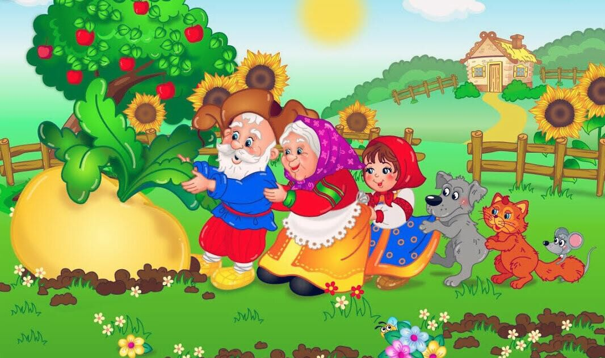**«Репка»**

Посадил дед репку и говорит:

— Расти, расти, репка, сладка! Расти, расти, репка, крепка!

Выросла репка сладка, крепка, большая-пребольшая.

Пошел дед репку рвать: тянет-потянет, вытянуть не может.

Позвал дед бабку.

Бабка за дедку,  
Дедка за репку —  
Тянут-потянут, вытянуть не могут.

Позвала бабка внучку.

Внучка за бабку,  
Бабка за дедку,  
Дедка за репку —  
Тянут-потянут, вытянуть не могут.

Позвала внучка Жучку.

Жучка за внучку,  
Внучка за бабку,  
Бабка за дедку,  
Дедка за репку —  
Тянут-потянут, вытянуть не могут.

Позвала Жучка кошку.

Кошка за Жучку,  
Жучка за внучку,  
Внучка за бабку,  
Бабка за дедку,  
Дедка за репку —  
Тянут-потянут, вытянуть не могут.

Позвала кошка мышку.

Мышка за кошку,  
Кошка за Жучку,  
Жучка за внучку,  
Внучка за бабку,  
Бабка за дедку,Дедка за репку —  
Тянут-потянут — и вытянули репку.

**«Теремок»**

Стоит в поле теремок. Бежит мимо мышка-норушка. Увидела теремок, остановилась и спрашивает:  
— Теремок-теремок! Кто в тереме живет?

Никто не отзывается. Вот она и вошла и стала жить в теремке. Прискакала лягушка-квакушка:   
— Теремок-теремок! Кто в  
тереме живет?  
— Я, мышка-норушка, а ты кто?  
— А я лягушка-квакушка.  
— Ступай ко мне жить.Вошла лягушка, и стали вдвоем жить. Прибежал зайчик: 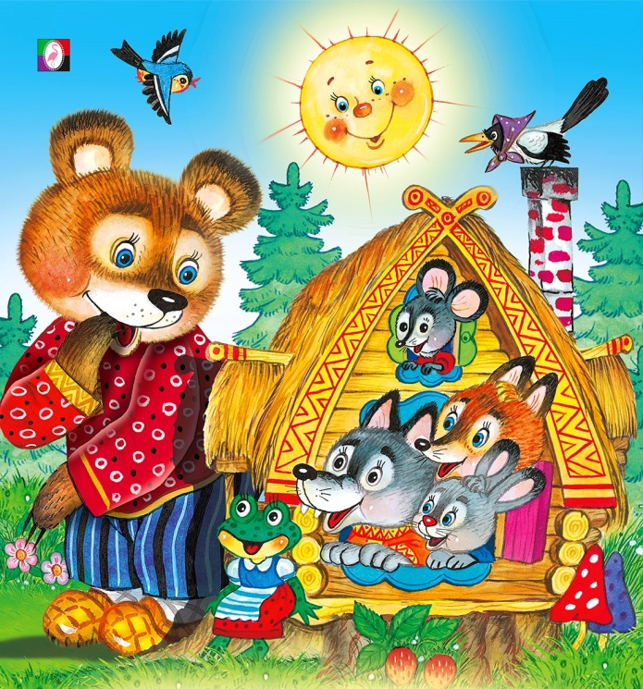  
— Теремок-теремок! Кто в тереме живет?  
— Я, мышка-норушка, я, лягушка-квакушка, а ты кто?  
— А я зайчик-побегайчик.  
— Ступай к нам жить.

Стали они втроем жить. Прибежала лисичка:  
— Теремок-теремок! Кто в тереме живет?  
— Мышка-норушка, лягушка-квакушка, зайчик-побегайчик , а ты кто?  
— А я лисичка-сестричка.  
— Иди к нам.

Забралась лисичка в теремок. Стали они вчетвером жить. Прибежал волчок-серый бочок, заглянул в дверь и спрашивает:  
— Теремок-теремок! Кто в тереме живет?  
— Мышка-норушка, лягушка-квакушка, зайчик-побегайчик, лисичка-сестричка, а ты кто?  
— А я волчок-серый бочок.  
— Иди к нам жить!

Стали пятеро жить. Вдруг идет мимо медведь косолапый. Увидел медведь теремок остановился и заревел:  
— Теремок-теремок! Кто в тереме живет?  
— Мышка-норушка, лягушка-квакушка, зайчик-побегайчик, лисичка-сестричка, волчок-серый бочок.  
— А я медведь-косолапый!.  
— Иди к нам жить.  
Медведь и полез в теремок.

Лез-лез, лез-лез — никак не мог влезть и говорит:  
-Я лучше у вас на крыше буду жить.  
-Да ты нас раздавишь!  
-Нет, не раздавлю.  
-Ну так влезай!

Влез медведь на крышу и только уселся и затрещал теремок, упал на бок и весь развалился. Выбежали звери, расстроенные, не знают, где им жить теперь. Но потом договорились каждый по веточке, да по бревнышку принести, чтобы теремок заново смастерить.  
Принялись они бревна носить, доски пилить — новый теремок строить. Лучше прежнего выстроили! И стали дружно жить-поживать и добра наживать.

**«Лиса и журавль»**

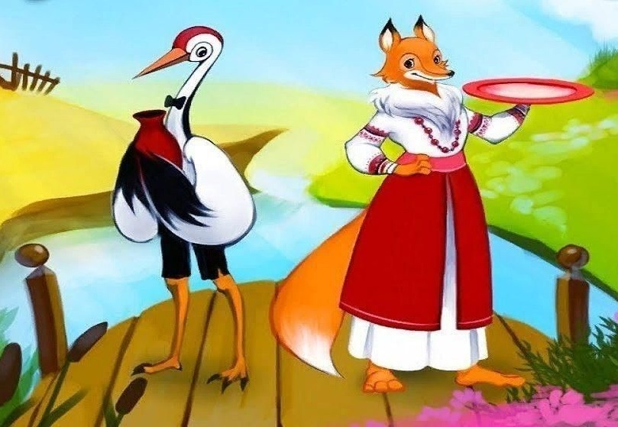

Лиса с журавлем подружилась, даже покумилась с ним у кого-то на родинах.

Вот и вздумала однажды лиса угостить журавля, пошла звать его к себе в гости:

— Приходи, куманек, приходи, дорогой! Уж как я тебя угощу!

Идет журавль на званый пир, а лиса наварила манной каши и размазала по тарелке. Подала и потчует:

— Покушай, мой голубчик-куманек! Сама стряпала.

Журавль хлоп-хлоп носом, стучал, стучал, ничего не попадает!

А лисица в это время лижет себе да лижет кашу, так всю сама и скушала.

Каша съедена; лисица говорит:

— Не обессудь, любезный кум! Больше потчевать нечем.

— Спасибо, кума, и на этом! Приходи ко мне в гости!

На другой день приходит лиса, а журавль приготовил окрошку, наклал в кувшин с малым горлышком, поставил на стол и говорит:

— Кушай, кумушка! Право, больше нечем потчевать.

Лиса начала вертеться вокруг кувшина, и так зайдет, и этак, и лизнет его, и понюхает- то — все ничего не достанет! Не лезет голова в кувшин. А журавль меж тем клюет себе да клюет, пока все не поел.

— Ну, не обессудь, кума! Больше угощать нечем!

Взяла лису досада: думала, что наестся на целую неделю, а домой пошла как несолоно хлебала. Как аукнулось, так и откликнулось!

С тех пор и дружба у лисы с журавлем врозь.

**Курочка Ряба**

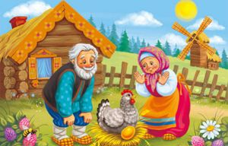

Жил себе дед да баба, у них была курочка Ряба; снесла под полом яичко - пестро, востро, костяно, мудрено! Дед бил - не разбил, баба била - не разбила, а мышка прибежала да хвостиком раздавила. Дед плачет, баба плачет, курочка кудкудачет, ворота скрипят, со двора щепки летят, на избе верх шатается!

Шли за водою поповы дочери, спрашивают деда, спрашивают бабу:

- О чем вы плачете?

- Как нам не плакать! - отвечают дед да баба. - Есть у нас курочка Ряба; снесла под полом яичко - пестро, востро, костяно, мудрено! Дед бил - не разбил, баба била - не разбила, а мышка прибежала да хвостиком раздавила.

Как услышали это поповы дочери, со великого горя бросили ведра наземь, поломали коромысла и воротились домой с пустыми руками.

- Ах, матушка! - говорят они попадье. - Ничего ты не знаешь, ничего не ведаешь, а на свете много деется: живут себе дед да баба, у них курочка Ряба; снесла под полом яичко - пестро, востро, костяно, мудрено! Дед бил - не разбил, баба била - не разбила, а мышка прибежала да хвостиком раздавила. Оттого дед плачет, баба плачет, курочка кудкудачет, ворота скрипят, со двора щепки летят, на избе верх шатается. А мы, идучи за водою, ведра побросали, коромысла поломали!

На ту пору попадья плачет, и курочка кудкудачет, тотчас с великого горя опрокинула квашню и все тесто разметала по полу.

Пришел поп с книгою.

- Ах, батюшка! - сказывает ему попадья. - Ничего ты не знаешь, ничего не ведаешь, а на свете много деется: живут себе дед да баба, у них курочка Ряба; снесла под полом яичко - пестро, востро, костяно, мудрено! Дед бил - не разбил, баба била - не разбила, а мышка прибежала да хвостиком раздавила. Оттого дед плачет, баба плачет, курочка кудкудачет, ворота скрипят, со двора щепки летят, на избе верх шатается! Наши дочки, идучи за водою, ведра побросали, коромысла поломали, а я тесто месила да со великого горя все по полу разметала!

**Журавль и цапля**

Летела сова - веселая голова. Вот она летала, летала и села, да хвостиком повертела, да по сторонам посмотрела и опять полетела - летала, летала и села, хвостиком повертела да по сторонам посмотрела и опять полетела - летала, летала...

Это присказка, а сказка вот какая. Жили-были на болоте журавль да цапля. Построили они себе по концам избушки.

Журавлю стало скучно жить одному, и задумал он жениться.

- Дай пойду посватаюсь к цапле!

Пошел журавль, - тяп-тяп! - семь верст болото месил.

Приходит и говорит:

- Дома ли цапля?

- Дома.

- Выдь за меня замуж!

- Нет, журавль, не пойду за тебя замуж: у тебя ноги долги, платье коротко, сам худо летаешь, и кормить-то тебе меня нечем! Ступай прочь, долговязый!

Пошел журавль домой несолоно хлебавши. Цапля после раздумалась:

"Чем жить одной, лучше пойду замуж за журавля".

Приходит к журавлю и говорит:

- Журавль, возьми меня замуж!

- Нет, цапля, мне тебя не надо! Не хочу жениться, не возьму тебя замуж. Убирайся.

Цапля заплакала со стыда и воротилась домой. Ушла цапля, а журавль раздумался:

"Напрасно не взял за себя цаплю! Ведь одному-то скучно".

Приходит и говорит:

- Цапля! Я вздумал на тебе жениться, пойди за меня!

- Нет, журавль, не пойду за тебя замуж!

Пошел журавль домой. Тут цапля раздумалась:

"Зачем отказала? Что одной-то жить? Лучше за журавля пойду".

Приходит она свататься, а журавль не хочет. Вот так-то и ходят они по сию пору один к другому свататься, да никак не женятся.

Приложение 2

**Картотека украинских народных сказок**

**Комар оводу не товарищ**

[](https://gazky.ru/wp-content/uploads/2017/06/komar-ovodu-ne-tovarishh.jpg)

Летит овод, по сторонам поглядывает, а под кустиком в холодке комар сидит. Овод и говорит ему:

— Полетим, брат, за компанию!

— Э, тебе-то хорошо, у тебя одни только ребра, а я толстый, солнца боюсь.

— Ну, если так, то прощай.

— Доброго здоровья, — ответил комар.

Только село солнышко, летит комар, песенку напевает, а сам думает: «Встречу коня либо человека, вот и съем!» Глядь — на сухой ветке сидит, надувшись, овод и подремывает.

— А, здорово, дружок! — говорит комар, толкнув овода ногой.

— Ну, что? Здорово, — отвечает спросонок овод.

— Полетим, брат, теперь за компанию!

— Не полечу, холодно, да и боюсь жупан росой замочить.

— Ну, так прощай! Видно, овод комару не товарищ!

— Доброй ночи, — ответил овод, потер задние ножки одну о другую, да и захрапел.

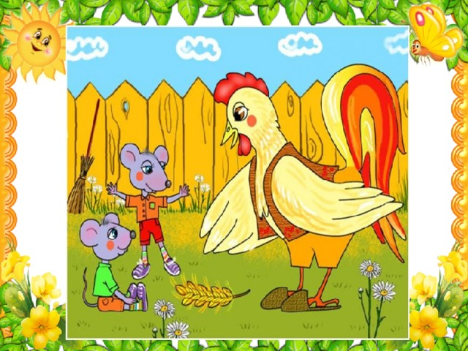

**Сказка Колосок**

Жили-были два мышонка, Круть и Верть, да петушок Голосистое Горлышко. Мышата только и знали, что пели да плясали, крутились да вертелись. А петушок чуть свет поднимался, сперва всех песней будил, а потом принимался за работу.Вот однажды подметал петушок двор и видит на земле пшеничный колосок.

— Круть, Верть, — позвал петушок, — глядите, что я нашёл!

Прибежали мышата и говорят: — Нужно его обмолотить.

— А кто будет молотить? спросил петушок.

— Только не я! — закричал один. Только не я! — закричал другой.

— Ладно, сказал петушок, я обмолочу.

И принялся за работу. А мышата стали играть в лапту.

Кончил петушок молотить и крикнул: — Эй, Круть, эй, Верть, глядите, сколько я зерна намолотил!

Прибежали мышата и запищали в один голос:

— Теперь нужно зерно на мельницу нести, муки намолоть!

— А кто понесёт? — спросил петушок. Только не я! закричал Круть. Только не я! — закричал Верть.

— Ладно, сказал петушок, я снесу зерно на мельницу.

Взвалил себе на плечи мешок и пошёл. А мышата тем временем затеяли чехарду. Друг через друга прыгают, веселятся.

Вернулся петушок с мельницы, опять зовёт мышат:

— Сюда, Круть, сюда. Верть! Я муку принёс.

Прибежали мышата, смотрят, не нахвалятся: Ай да петушок! Ай да молодец! Теперь нужно тесто замесить да пироги печь.

— Кто будет месить? — спросил петушок. А мышата опять своё. Только не я! — запищал Круть. Только не я! — запищал Верть.

Подумал, подумал петушок и говорит: Видно, мне придётся.

Замесил он тесто, натаскал дров, затопил печь. А как печь истопилась, посадил в неё пироги. Мышата тоже времени не теряют: песни поют, пляшут. Испеклись пироги, петушок их вынул, выложил на стол, а мышата тут как тут. И звать их не пришлось.

— Ох и проголодался я! пищит Круть. Ох и есть хочется! — пищит Верть. И за стол сели.

А петушок им говорит: Подождите, подождите! Вы мне сперва скажите, кто нашёл колосок.

Ты нашёл! громко закричали мышата. А кто колосок обмолотил? снова спросил петушок.

Ты обмолотил! потише сказали оба.

А кто зерно на мельницу носил?

Тоже ты, — совсем тихо ответили Круть и Верть.

А тесто кто месил? Дрова носил? Печь топил? Пироги кто пёк?

Всё ты. Всё ты, чуть слышно пропищали мышата.

А вы что делали?

Что сказать в ответ? И сказать нечего. Стали Круть и Верть вылезать из-за стола, а петушок их не удерживает. Не за что таких лодырей и лентяев пирогами угощать.

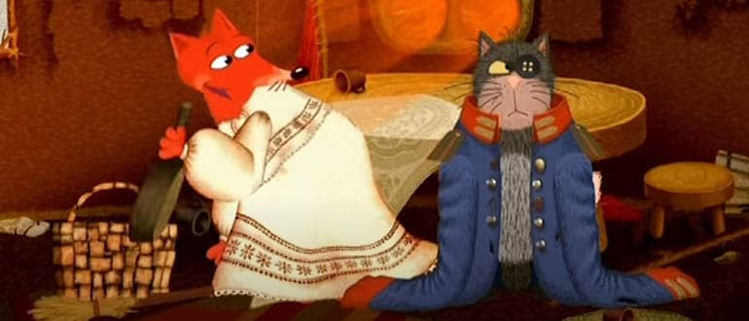

**Как кот ходил с лисом сапоги покупать**

Вот загрустил раз кот, что подходит зима, а сапог-то и нет. Собрался он в город, идет покупать сапоги себе и жене. Прошел немалую часть дороги, повстречался с лисом.Лис ему и говорит:

— Куда это вы, пан Котовский, идете? Кот отвечает:

— Иду в город себе и жене сапоги покупать, а то вот подходит зима, босому ходить холодно. А лис говорит:

— Тут есть хороший сапожник Волчок, ступай и купишь себе сапоги.

Идет лис впереди, а кот следом за ним, и завел лис кота в чащу. А кот глупый, не знает, что живут лисы в чащах, он-то ведь сельский, в лесу ему бывать не приходится. Только очутились они в чаще, а лис и говорит коту:

— Давай деньги, а не то тебе смерть! А кот говорит:

— Смилуйся, уж я куплю сапоги и тебе, и жене, и детям, только отпусти ты меня отсюда живым.

Сговорились и идут вдвоем в город сапоги покупать.

Подошли уже к городу, а лис идет крадучись, говорит коту, что в самый-то город идти ему боязно. А кот все зовет лиса в город. Зашли они в одну узкую улицу, и оставил кот лиса у калитки, а сам пошел посмотреть, есть ли готовые сапоги. Увидели люди лиса на дорожке — окружили его, поймали, хвост оторвали да еще избили.

Вырвался лис и домой побежал, уж не стал и сапог дожидаться.

Вернулся кот, а лиса не застал, только кучка людей на этом месте.

Пошел кот в лавку, купил себе и жене сапоги и. позвал с собою пса Брыська, чтобы тот домой его проводил, чтобы лис его не убил.

А лис вышел против кота с женой и двумя старшими сыновьями, чтобы убить кота за то, что пришлось домой без хвоста воротиться. Увидел кот лиса и говорит Брыську:

— Вот он меня уже дожидается! Отвечает Брысько:

— Не бойся, постой, вот я с ним сейчас поздороваюсь.

Подходят они друг к другу поближе; как набросился пес на лиса и разорвал его; а старший сынок стал лиса защищать, пес и его убил, а остальные убежали.

Собрался Брысько домой возвращаться, а кот за добрую помощь пригласил его к себе в гости.

И жил себе с той поры кот привольно и беззаботно. А лисы, если встретятся где, бывало, в лесу с Брыськом, то уж его опасались. А котик с тех пор больше с вероломным лисом никогда не встречался.

**Лиса и Журавль**

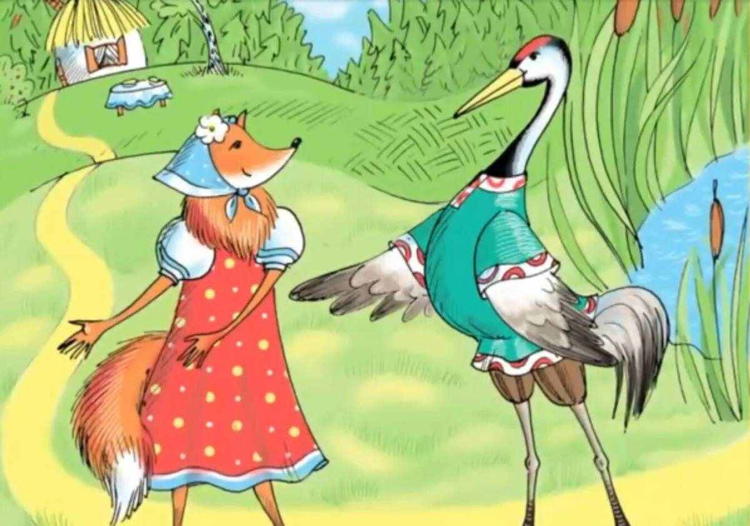

Жили-были Лисичка и Журавль. Однажды они в лесу повстречались. Да так подружились!

Зовёт Лисичка Журавля к себе в гости:

— Приходи, говорит, Журавлик, приходи, лебедь мой! Я для тебя, как для себя постараюсь. Я для тебя, как для себя. Как не откликнуться на такое приглашение!

Вот приходит Журавль. А Лисичка наварила кашки с молочком, размазала по тарелке и приглашает: Угощайся, Журавлик, угощайся, миленький!

Журавль к тарелке стучал, стучал клювом, ничего ухватить не может.

А Лисичка принялась за еду раз да раз языком, сама всю кашу и вылизала.

Вылизала и говорит Журавлю:

Извини, Журавушка, что имела, того не жалела, а больше угостить нечем.

Что ж, спасибо, отвечает Журавль. Теперь, Лисичка, ты ко мне в гости приходи.

Приду, Журавлик, приду, лебедь мой!

На том и расстались.

Вот уже Лисичка идёт к Журавлю в гости. А Журавль наварил такой вкуснятины: взял и мяса, и свеколки, и картошечки всего-всего, накрошил меленько, сложил в кувшинчик с узким горлышком и говорит:

Угощайся, милая подружка, не стесняйся!

Лисичка к кувшинчику голова не влезает! Она сюда, она туда, она и боком, и стоя, и лапкой, и заглядывает, и принюхивается…

А Журавль не зевает: всё клювом в кувшинчик, всё в кувшинчик. Потихоньку-помаленьку и съел всё, что наварил. А потом говорит:

Ты уж извини, Лисонька, что имел, того не жалел. А больше и угостить нечем.

Ох и разгневалась Лисичка! Так рассердилась, что и поблагодарить забыла, как принято, как положено.

Так, видно, ей Журавушкино угощенье по вкусу пришлось! С той поры и не водится с Журавлями

**Рукавичка**

Шёл дед лесом, а за ним бежала собачка. Шёл дед, шёл да и обронил рукавичку.

Вот бежит мышка, влезла в эту рукавичку и говорит: Тут я буду жить!  
А в это время лягушка прыг-прыг! - спрашивает: Кто, кто в рукавичке живёт?  
Мышка-поскребушка. А ты кто?  
А я лягушка-попрыгушка. Пусти и меня! Иди. Вот их уже двое.

Бежит зайчик, подбежал к рукавичке, спрашивает: Кто, кто в рукавичке живёт?  
Мышка-поскребушка, лягушка-попрыгушка. А ты кто?  
А я зайчик-побегайчик. Пустите и меня! Иди.  
Вот их уже трое. Бежит лисичка:  
Кто, кто в рукавичке живёт?  
Мышка-поскребушка, лягушка-попрыгушка да зайчик-побегайчик. А ты кто?  
- А я лисичка-сестричка. Пустите меня! Вот их уже четверо сидит.

Глядь, бежит волчок - и тоже к рукавичке, да и спрашивает: Кто, кто в рукавичке живёт?  
Мышка-поскребушка, лягушка-попрыгушка, зайчик-побегайчик да лисичка-сестричка. А ты кто?  
А я волчок - серый бочок. Пустите и меня! Ну, уж иди! Влез и этот - уже стало их пятеро. Откуда ни возьмись - бредет кабан. Хро-хро-хро, кто в рукавичке живёт?  
Мышка-поскребушка, лягушка-попрыгушка, зайчик-побегайчик, лисичка-сестричка да волчок - серый бочок. А ты кто?  
А я кабан-клыкан. Пустите и меня! Вот беда, всем в рукавичку охота!  
Тебе ведь и не влезть! Как-нибудь влезу, пустите! Ну, что ж с тобой поделаешь, лезь!  
Влез и этот. Уже их шестеро, и так им тесно, что не повернуться! А тут затрещали сучья - вылезает медведь и тоже к рукавичке подходит, ревёт:Кто, кто в рукавичке живёт?  
Мышка-поскребушка, лягушка-попрыгушка, зайчик-побегайчик, лисичка-сестричка, волчок - серый бочок да кабан-клыкан. А ты кто?  
Гу-гу-гу, вас тут многовато! А я медведюшка-батюшка. Пустите и меня!  
Как же мы тебя пустим? Ведь и так тесно. Да как-нибудь! Ну, уж иди, только скраешку!  
Влез и этот - семеро стало, да так тесно, что рукавичка того гляди разорвется.  
 А тем временем дед хватился - нету рукавички. Он тогда вернулся искать её. А собачка вперёд побежала. Бежала, бежала, смотрит -лежит рукавичка и пошевеливается.

Собачка тогда: «Гав-гав-гав!».  
Звери испугались, из рукавички вырвались да врассыпную по лесу. А дед пришёл и забрал рукавичку.

Приложение 3

**Картотека казахских народных игр**

**Мудрая девушка**

Давно когда-то в степи жил богатый казах Едельбай. У него было три сына. Двух старших он женил. Пришла очередь младшего, Жандаулета.  
Для самостоятельной жизни нужны сообразительность и изворотливость. Чтобы испытать сына, Едельбай приказал ему погнать на базар сорок козлов и, не продавая этих козлов, купить сорок аршин ситца. Долго думал Жандаулет, а решить задачу отца не смог. Добравшись до города, он попросился к одному казаху-бедняку на ночлег. Во время ужина он с сокрушением рассказал о задаче отца. Дочь хозяина, красивая девушка, выслушав его, сказала:  
— Решить задачу очень легко. Нужно снять с козлов рога, продать их и купить ситцу.  
Жандаулет так и поступил. Но отец не поверил, что сын сам решил задачу, и допытался, как было дело. Едельбай не постоял за калымом и женил сына на мудрой девушке, считая, что глупому мужу нужна мудрая жена.  
Через некоторое время Едельбай отправился в город. Он спросил перед поездкой снох: кому что купить?  
Старшая просила купить ей сундук с зеркальными стенками внутри, средняя — ковёр с красивым узором, а младшая сказала  
— Мне подарков не надо. Об одном прошу — возьми эту сумку и, не рассматривая, что в ней находится, привези обратно.  
Удивился Едельбай, но всё же взял сумку снохи. На обратном пути он очень заинтересовался этой сумкой, но когда увидел в ней обглоданные локтевые кости овец, шибко рассердился на младшую сноху и разбросал кости по степи. Сейчас же на Едельбая напали разбойники. Едельбай предложил им выкуп: шестьдесят старых верблюдов и семьдесят молодых. Разбойники согласились освободить Едельбая и вернуть ему караван.  
И вот когда разбойники отправились в аул за верблюдами, то их предводитель спросил Едельбая:  
— Мы давно за вами следим, но вас было сорок один человек, и справиться было невозможно. Скажи, пожалуйста, куда девались сорок человек?  
Тут только Едельбай понял, что кости в сумке были волшебными. Когда разбойники явились в аул за выкупом, младшая сноха разгадала намёк Едельбая на молодых и старых верблюдов. Она позвала к себе шестьдесят аксакалов, и они решили не давать разбойникам выкупа, а на выручку Едельбая послать семьдесят лучших молодых жигитов.  
Так, благодаря мудрости девушки, Едельбай был выручен, а разбойники перебиты.

**Сапожник**

В старину жил один бедный сапожник. У него было много детей. Сапожник работал от зари до зари, не разгибая спины, но его заработка хватало лишь на то, чтобы один раз покормить своих детей. Когда не было работы в ауле, сапожник брал на плечи свой ящичек с шилом и гвоздями и отправлялся в соседние аулы.  
Шел однажды сапожник в дальний аул. Дорога была незнакомая, и сапожник заблудился.  
Долго шел он, устал. Наконец на пути ему повстречался дом. Сапожник постучал в окно, но ему никто не ответил. Тогда он вошел. Дом оказался пуст.  
- Что ж, переночую, а завтра со свежими силами снова в путь,- сказал сам себе сапожник и расположился на ночлег.  
Среди ночи послышался сильный шум и грохот. Сапожник поднял голову и увидел: втискивается в дверь огромное чудовище. На лбу у него сверкает один-единственный глаз. Это был дяу-великан.  
- Кто в моем доме - заревел дяу страшным голосом.  
- Я, сапожник.  
- Что ты умеешь делать  
- Я шью сапоги,- ответил сапожник.  
- А, это хорошо. Как раз у меня сапоги износились. Спи, а утром будешь работать.  
Сказав так, великан лег у самого порога и сразу же захрапел.  
Лежит сапожник, притворился спящим, а сам думает  
«Кончилась моя жизнь. Если я умру, то и дети мои умрут от голода».  
Мало-помалу страх прошел, и сапожник стал думать, как спастись ему от великана. Долго думал он и наконец придумал убить дяу. Взял он в руки свой острый сапожный нож, подошел тихонько к спящему великану и со всего размаху воткнул его в глаз чудовища.  
Великан дико взревел от страшной боли и, ослепленный, стал метаться по комнате, раскинув руки, чтобы поймать своего врага.  
Сапожник незаметно проскользнул на улицу и был таков.  
Когда настало утро, запечалился сапожник.  
- Что же я буду делать без ящика, без него я как без рук - не смогу работать.  
Горевал, горевал, да и вернулся в дом великана за своим ящиком. В доме была тишина. Вошел сапожник, видит:! растянулся среди комнаты великан и не дышит. Осмелел он, стал рассматривать при свете хозяйство дяу и нашел сундук, полный золота. Сапожник от радости забыл про свой ящик, поднял кое-как сундук с золотом на плечи и пошел домой.

С тех пор семья сапожника не знала бедности.



**Хитрый Алдар-Косе**

Жил в одном ауле безбородый хитрец Алдар-Косе. Глаза у него были острые, ноги быстрые, руки проворные, а ум ещё проворнее. Любил Алдар-Косе пошутить и посмеяться, особенно над глупцами и скрягами. Богатства у него не было, но хитростью он не раз добывал себе на обед жирного барана.  
Жатыр-бай был человеком жадным и глупым. Стада у него были большие: начнёт считать на рассвете, а закончит на закате. Пришёл к нему как-то Алдар-Косе и говорит:  
- Почтенный бай, есть у меня два рубля, а кошелька нет. Хожу, держу деньги в руке - рука устала. Хочу я от этих денег избавиться. Не поможешь ли ты мне?  
- Давай, давай, помогу! - обрадовался бай. - Скажи только, как?  
- Продай мне за два рубля какого-нибудь плохонького козлёнка, - говорит Алдар-Косе.  
Подумал, подумал бай: "Ну что ж, можно продать". Поймал в стаде хроменького козлёнка, тощего, чуть живого, которому всего-то два дня до смерти осталось, и подаёт Алдару Косе:  
- Вот бери, хоть и жалко дёшево отдавать. Хороший козлёнок. Давай два рубля!  
Алдар-Косе взял козлёнка, а деньги в кулаке держит:  
- Знаешь что, почтенный бай. Я передумал. Бери два рубля и козлёнка в придачу, а мне дай ягнёнка.  
"Что ж, не плохая мена, - подумал бай: - два рубля да ещё козлёнок в придачу!" - и пошёл ловить ягнёнка. Поймал самого маленького и подаёт Алдару-Косе:  
- Вот, бери. Хороший ягнёнок. Давай два рубля и козлёнка.  
Алдар-Косе взял ягнёнка, а деньги в кулаке держит и козлёнка из рук не выпускает:  
- Знаешь что, почтенный бай. Я передумал. Бери два рубля, козлёнка и ягнёнка в придачу, а мне дай козу.  
"Неплохая мена, - подумал бай: - два рубля да козлёнок, да ещё ягнёнок в придачу". И пошёл ловить козу. Поймал самую тощую и подаёт Алдару-Косе:  
- Вот, бери, хорошая коза. Давай два рубля, козлёнка и ягнёнка.  
- Постой, постой, почтенный бай! - говорит Алдар-Косе: - Я передумал. Бери два рубля, козлёнка, ягнёнка и козу в придачу, а мне дай только одного барана, но позволь мне самому его выбрать.  
"Вот эта мена выгодней всех других! - подумал обрадованный бай: - Два рубля, козлёнок, ягнёнок да ещё коза в придачу - и всё это за одного барана!" И говорит Алдару-Косе:  
- Что ж, выбирай!  
Выбрал Алдар-Косе себе самого большого, жирного барана, отдал баю два рубля, козлёнка, ягнёнка и козу в придачу, взвалил барана на плечи и пошёл, а бай Жатыр-бай посмеивался, потирая руки:

- Ну и глупец же Алдар-Косе! Столько добра отдал за одного только барана!  
Так и не понял бай, кто из них в дураках остался.

**Щедрый и скупой**

Однажды Щедрый и Скупой вздумали вместе идти на поклонение. Скупой всю дорогу пользовался хлебом и водой Щедрого. Наконец у Щедрого все запасы истощились. Он стал просить у Скупого, но тот ему сказал, что не желает оказаться в таком же положении и поэтому ничего не даст. Щедрый не мог следовать дальше и остался в пещере, до которой они дошли. Скупой пошел один.  
В пещере, чтоб утолить голод, Щедрый взял в рот какую-то травку и с этой минуты стал понимать язык всех растений и животных.  
К вечеру в пещеру вбежали волк и лисица, прилетела сорока. Лисица спросила сороку, что она ела сегодня. Та ответила, что до сих пор голодна.  
— А вот под этим тополем есть мышонок, — сказала лисица. — Он постоянно играет золотыми монетами и, любуясь ими, насыщается.  
Волк указал на противоположные горы и рассказал, что там есть бай, имеющий тысячу баранов и одного золотого козла, благодаря чему он, волк, сыт. Если голову козла отдать слепому, он станет зрячим.  
— А вот под теми деревьями хранится казна, оставшаяся после семи царей, — сказала лисица, — и я по милости этой казны сыта.  
Рано утром звери ушли из пещеры. Щедрый направился с мышиной норке и нашел там золотые монеты. Затем Дедрый пошел к баю и купил у него козла. Щедрый знал, что у царя еять слепая дочь. Пошел он к царю и вызвался вылечить его дочь. Царь согласился. Голова коала тут же была сварена и подана слепой дочери царя. Она съела и тотчас же стала видеть.  
Обрадованный царь выдал дочь за Щедрого и устроил той. Царь сказал зятю, что готов исполнить любое его желание. Щедрый попросил у царя тот самый родник, где под деревьями хранилась казна. Царь согласился отдать ему тот родник. Достал Щедрый казну и стал жить со своей женой в веселье и в довольстве.  
Вернулся Скупой и позавидовал Щедрому. Он спросил его:  
— Как ты сумел стать богатым? А я скитаюсь, переношу голод и холод.  
Щедрый рассказал ему все без утайки. Скупой отправился в пещеру. Спрятался, ожидая зверей и сороку. Ночью они появились. Первой вошла лиса. Она стала говорить, что кто-то слышал их разговор и похитил все достояние, надо быть осторожными. Лисица предложила обыскать пещеру, нет ли в ней кого. Стали искать. Вдруг лисица закричала:  
— В пещере человек!..  
Волк схватил Скупого и растерзал...

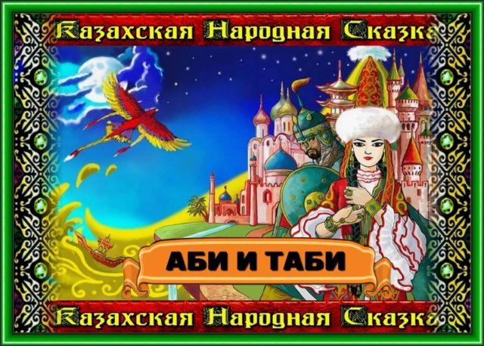

**Аби и Таби**

Аби и Таби жили два брата. Старшего звали Аби, а младшего — Таби. Однажды братья заблудились и вышли к камню, на котором было написано: «Если вправо пойдешь, то обязательно вернешься — барса келер, а если влево — пропадешь, сгинешь—барса кельмес». Заспорили братья: кому идти по счастливой дороге. Спорили, спорили и порешили: идти по дороге барса келер старшему брату. Пошел старший брат по дороге, что вправо шла, и пришел в город. Здесь он зашел к одному бездетному, рассказал ему, что заблудился. Человек этот усыновил его. И стал старший брат торговать. Вскоре он разбогател, женился на дочери бая, получил большое наследство.  
Младший брат, что пошел по дороге барса кельмес, попал к старику, у которого и богатства-то — старуха да пять коз. Старик заставил Таби коз пасти.  
Идет он однажды со своими козами по степи и видит — на небе два солнца: одно из них всходит и заходит, а другое и не закатывается. Вернулся он домой, спрашивает стариков: что это значит? Но те молчат и ему наказывают молчать, а утром в его тюсеке нашли пятьдесят золотых. Таби решил оставить стариков, но они не отпустили его.  
На следующий день младший брат увидел в степи белую юрту. Опять спросил стариков, но те молчат и ему наказывают молчать, а утром в его тюсеке нашли еще пятьдесят золотых. Таби решил оставить стариков, но они не отпустили его.  
Но вот и в третий раз Таби увидел в степи незаходя-щее солнце и белую юрту. Спросил стариков: что это значит? Но они молчат и ему наказывают молчать, а утром в его тюсеке нашли еще пятьдесят золотых. Таби решил оставить стариков, и на этот раз они отпустили его. Переоделся Таби в одежду Тазша-балы и пошел в тот город, где жила красавица, которой никто не нравился.  
Пришел Таби к дому красавицы и просидел у дверей до позднего вечера. Красавица заметила его и решила, что это и есть ее жених. Стал Тазша-бала жить с красавицей. Но вскоре наскучила ему эта праздная жизнь. Ушел он из города.  
Долго шел Таби по степи, утомился и решил отдохнуть. Сел он и видит — сидят два жаворонка и разговаривают между собой: «Недалеко отсюда, где родник Шик-бер-мес, стоит карагач. Возле него лежит волшебная палка. Кто найдет ее, тот сможет людей превращать в животных». Проговорили так они и улетели.  
Нашел Таби волшебную палку. Вспомнил хана своего и его коварных визирей. Решил он проучить их. Вернулся Таби в родные места и прямо к хану зашел. Сидит хан в юрте своей, а возле него приближенные. Дотронулся Таби до них палкой своей — и превратились визири в кобыл, а хан жеребцом стал.  
И зажил народ легко и свободно, а ханом своим избрал Таби.